Сынып сағаты: Ұстаздың ұлы келбеті
Сынып: 9А
Мерзімі: 2018 жылдың 28 қыркүйегі

Мақсаты: Оқушыларды мұғалімдерді құрметтеуге баулу, өз елінің адал, әділ ақылды азаматы болуға тәрбиелеу.
Көрнекілігі. Мерекеге арналған газеттер, суреттер, гүлдер, шарлар, қанатты сөздер, слайдтар, сыйлықтар.

Сабақтың барысы:
Жүргізушілер мен оқушылар қонақтарды қарсы алып, парталарға отыруларын ұсынады. Сабақты екі оқушы бастайды. Олар мұғалімдердің бүгінгі сабақта оқушы болып, ал оқушылар мұғалім болатынын түсіндіреді.
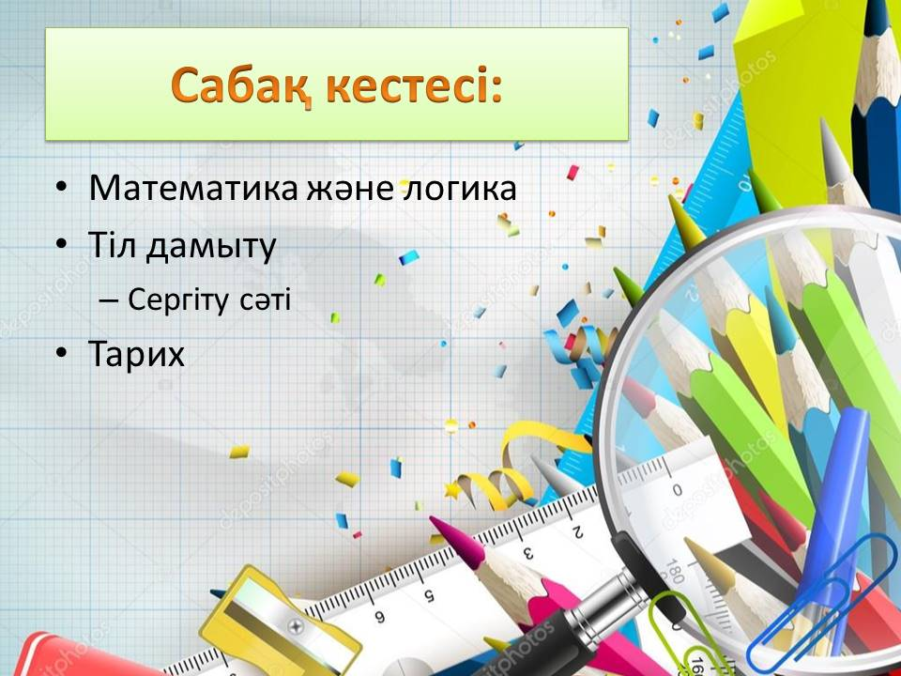
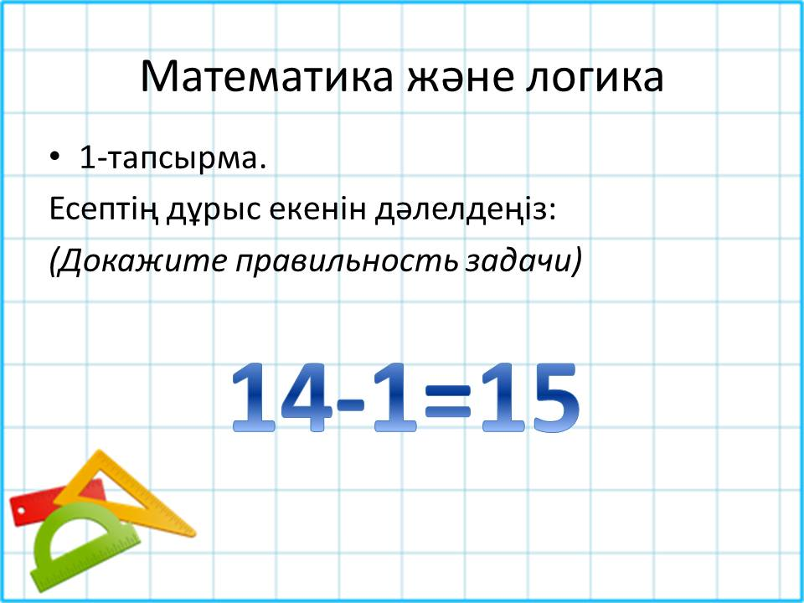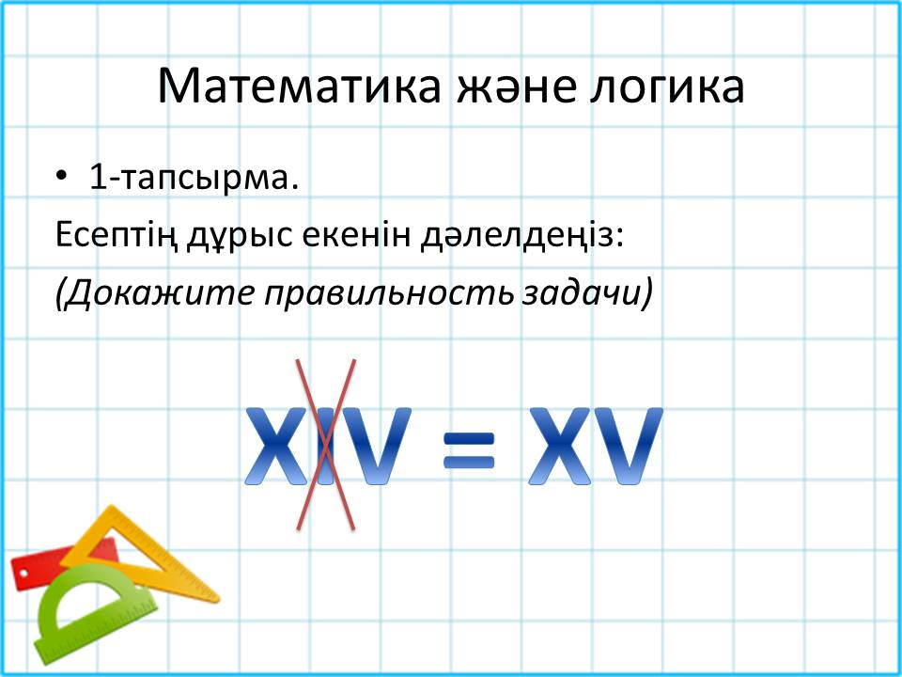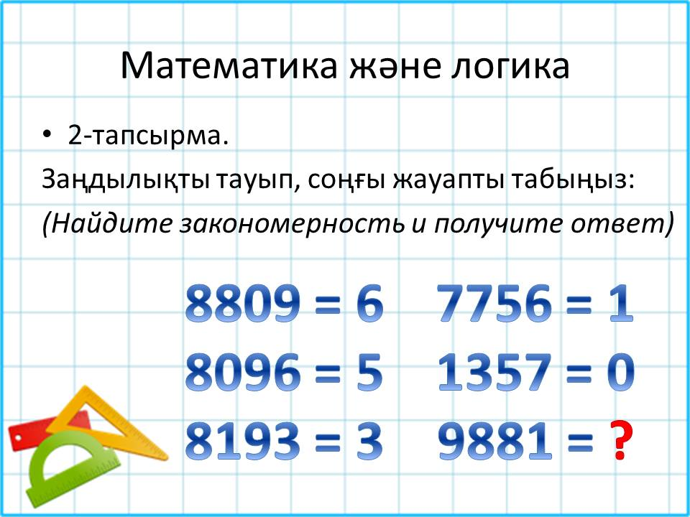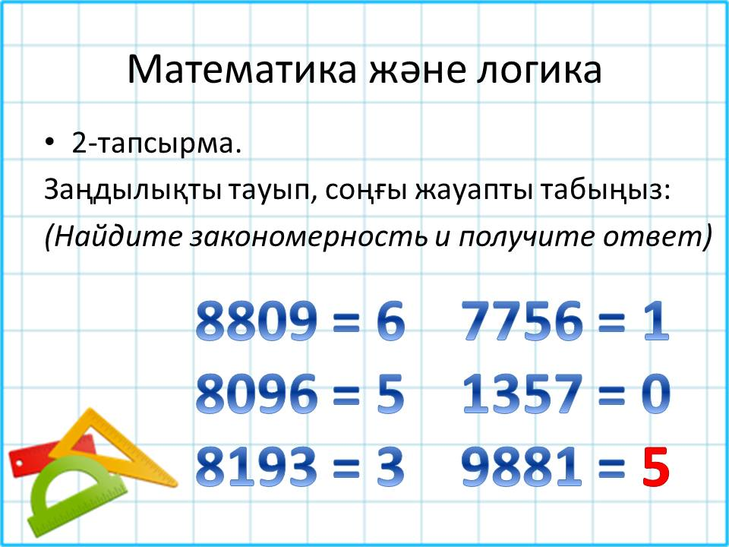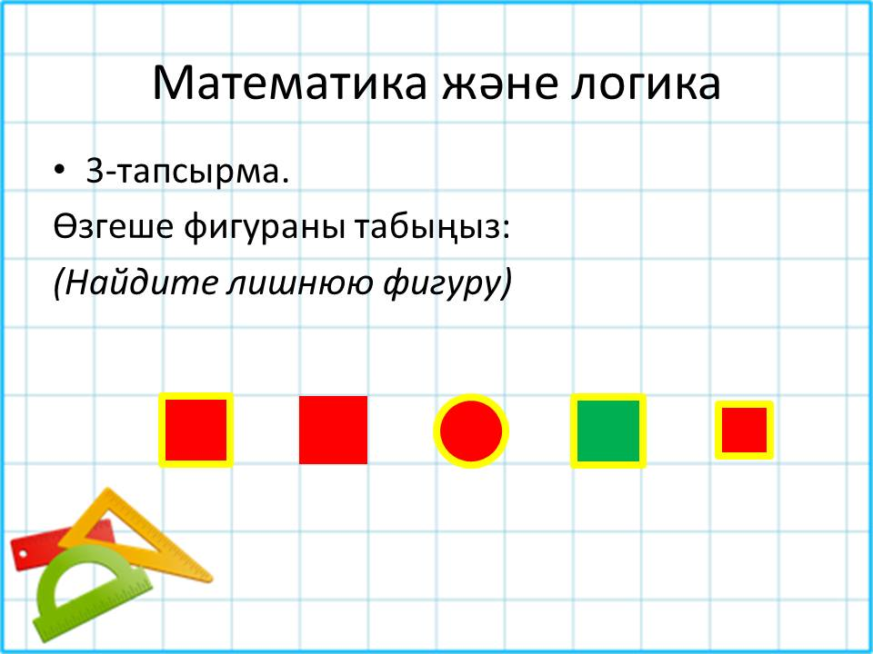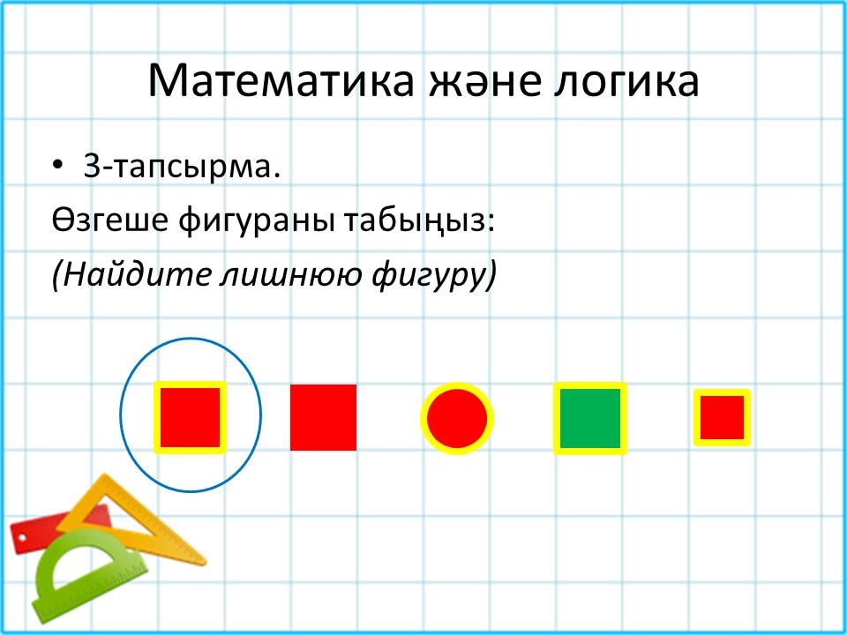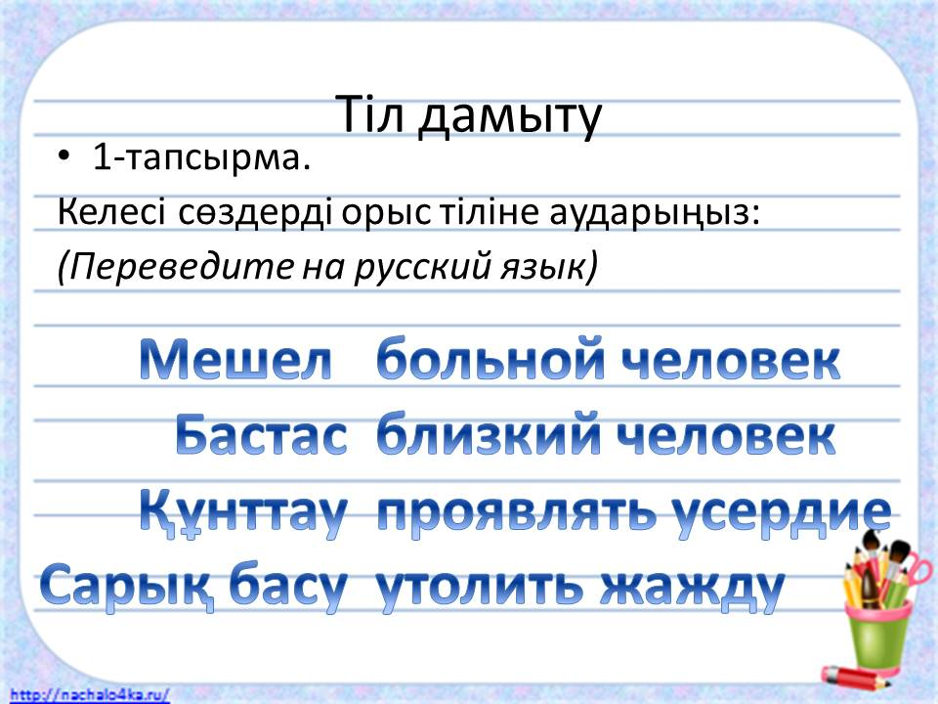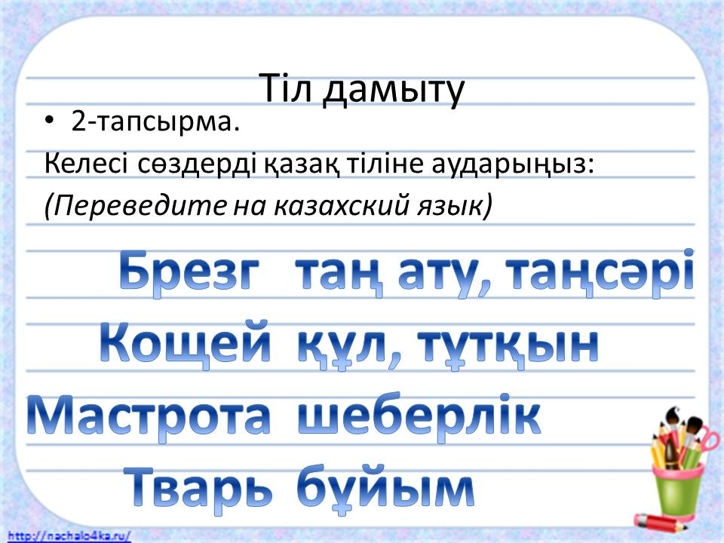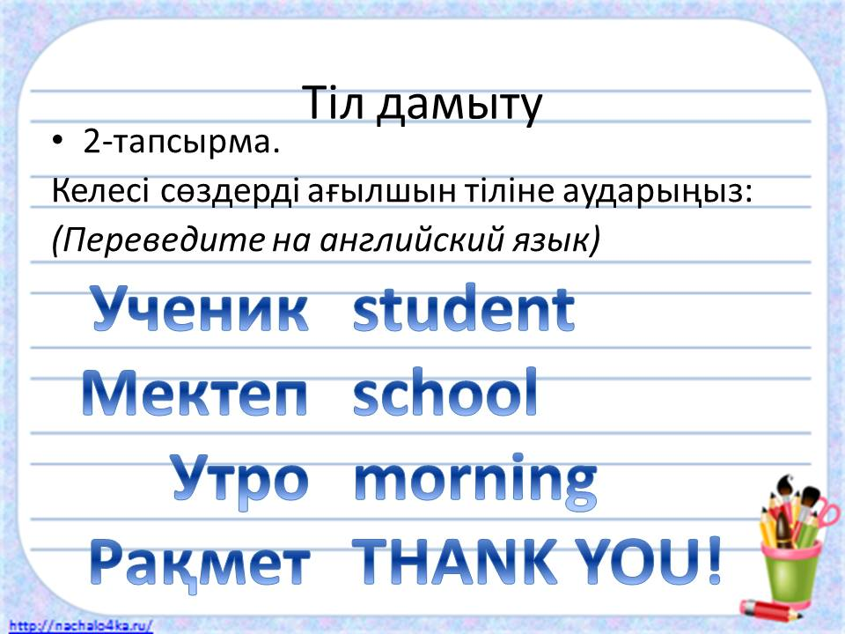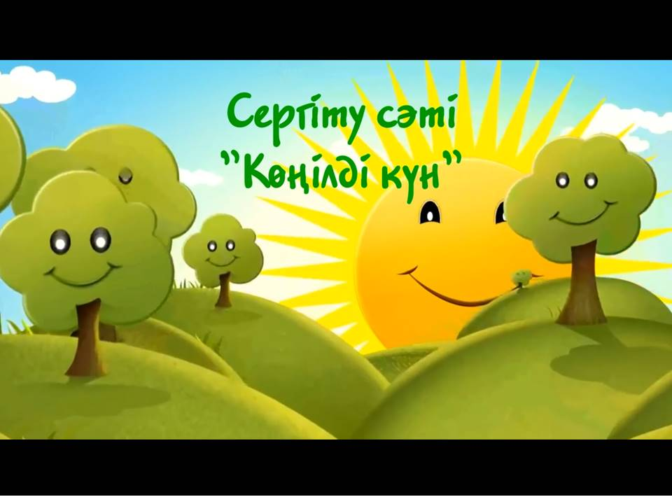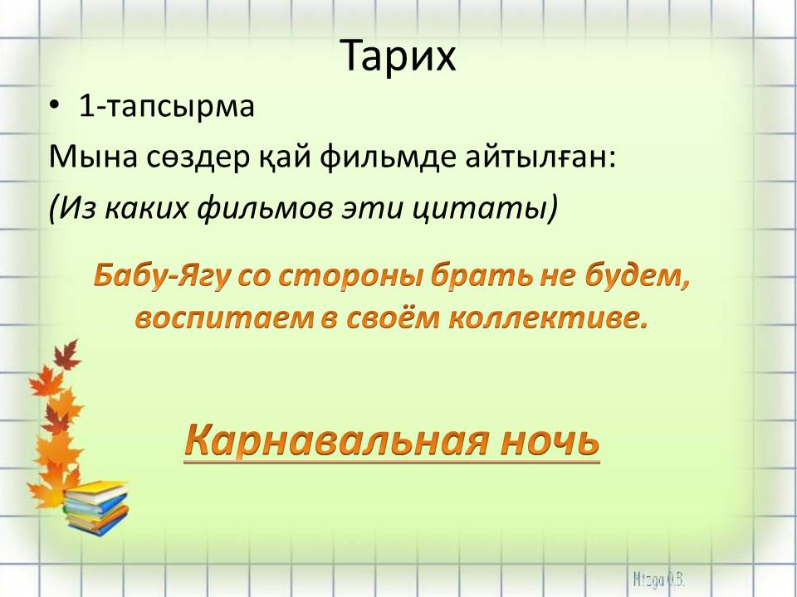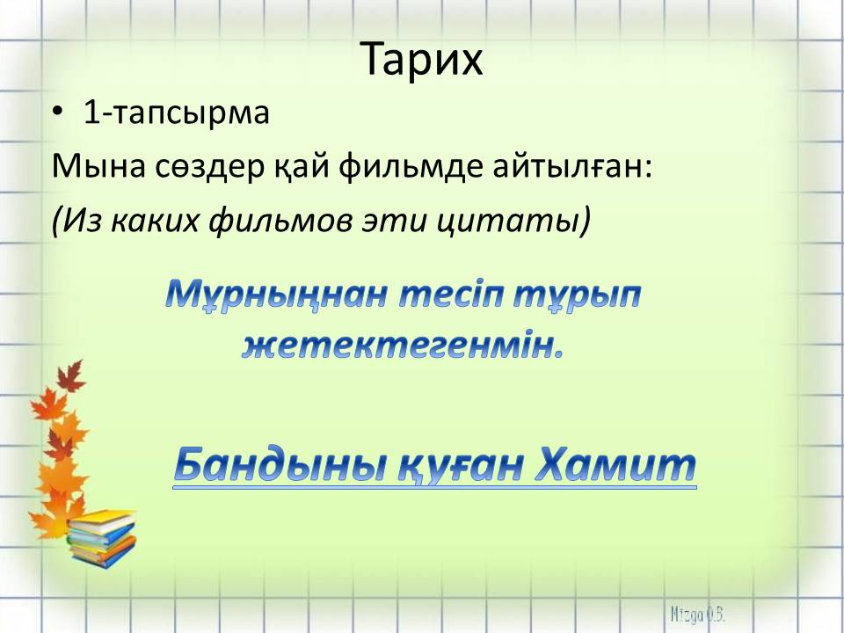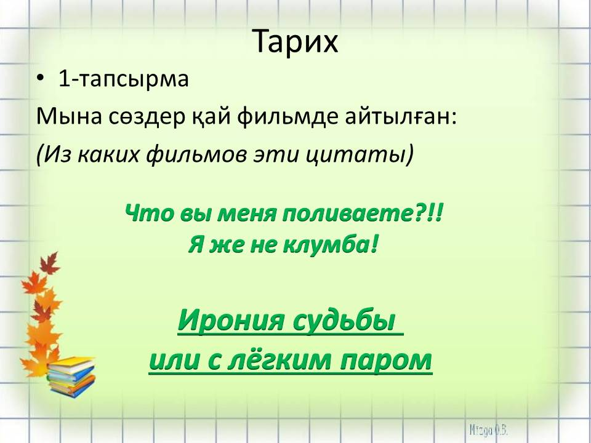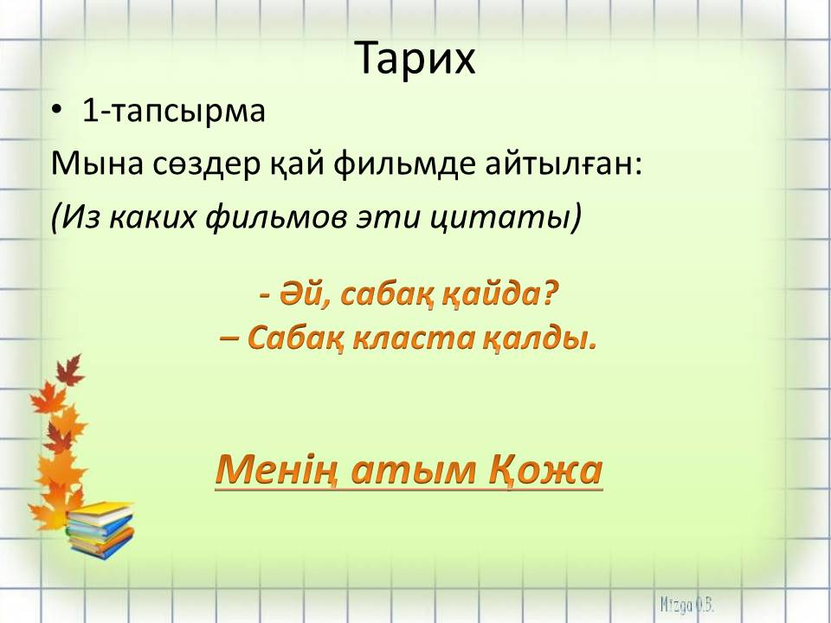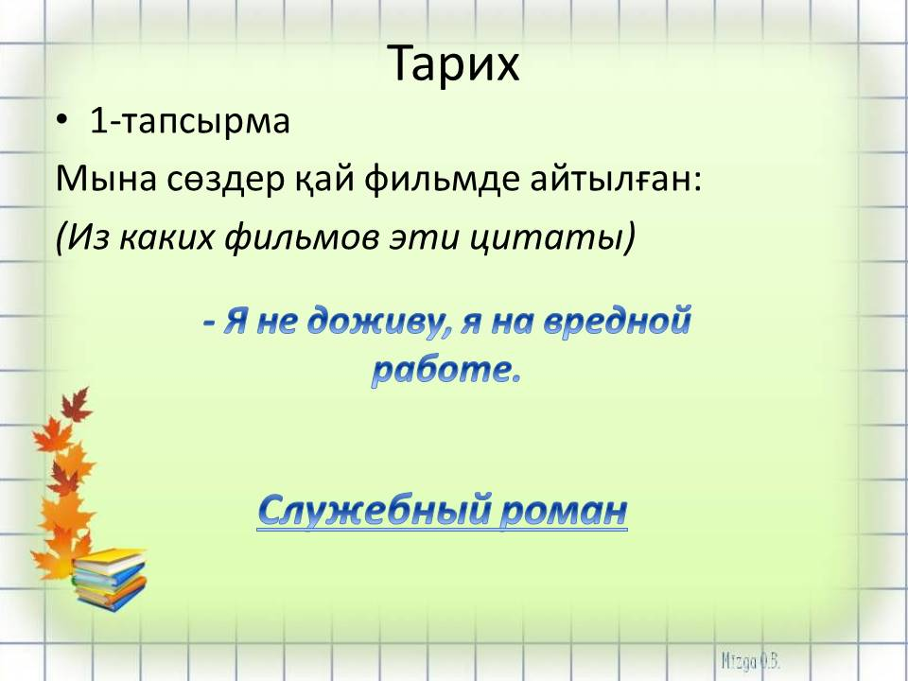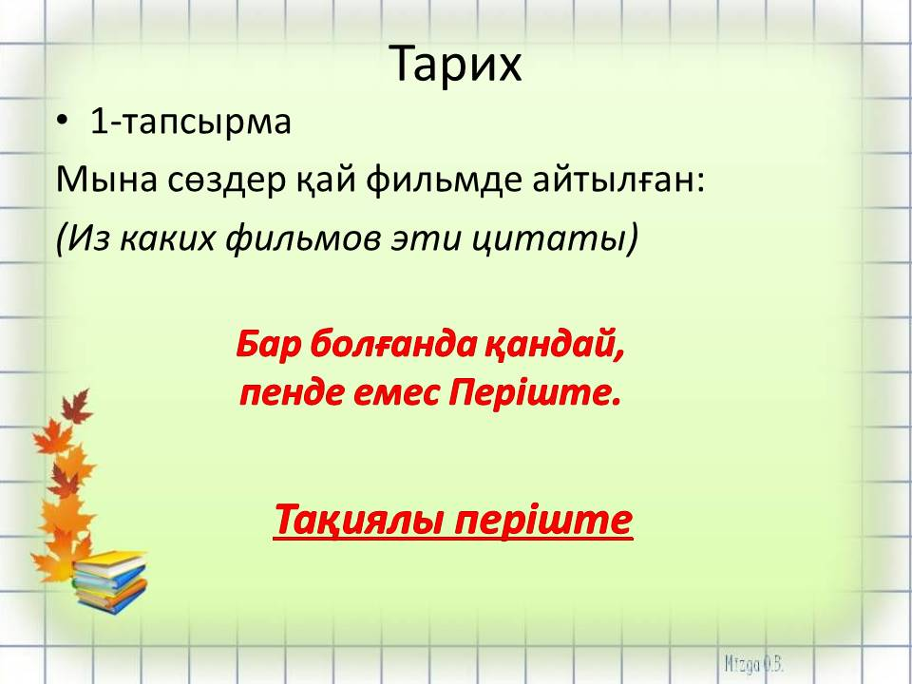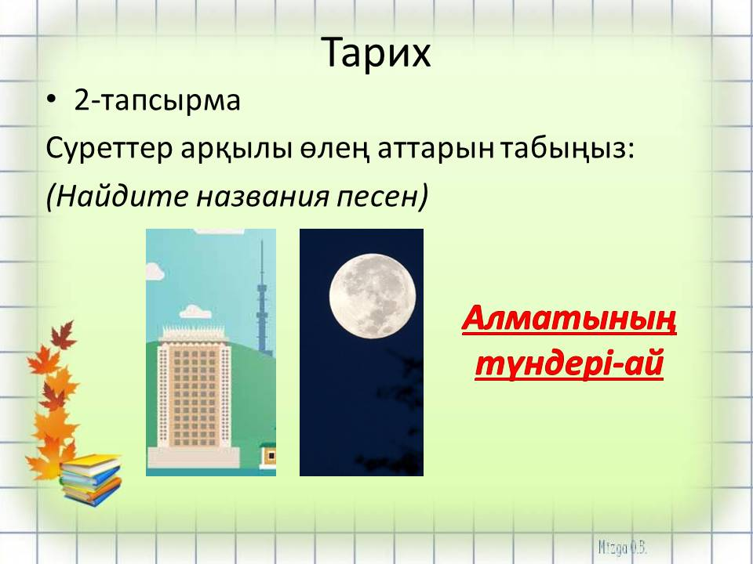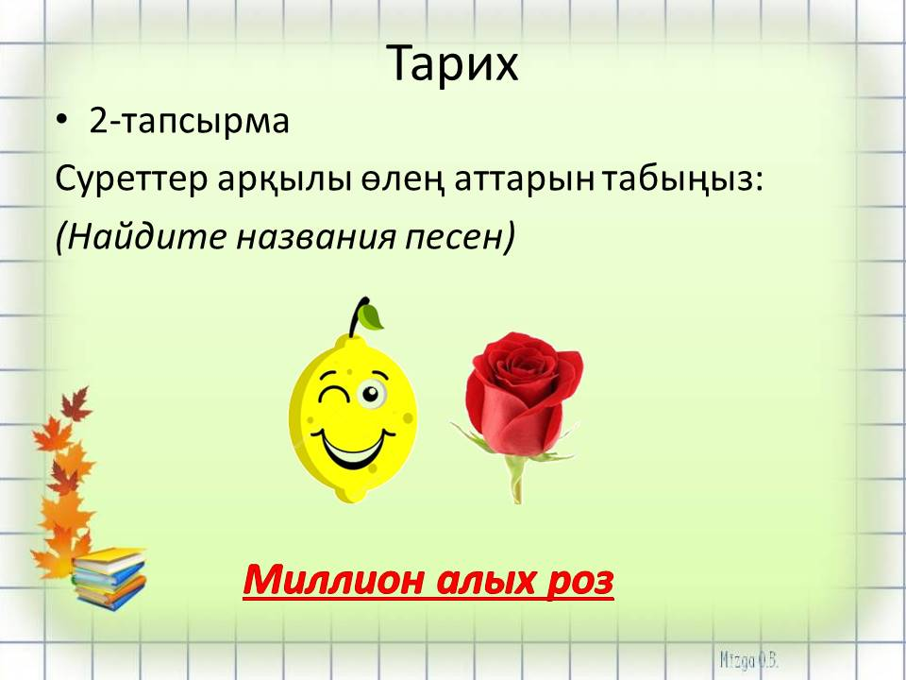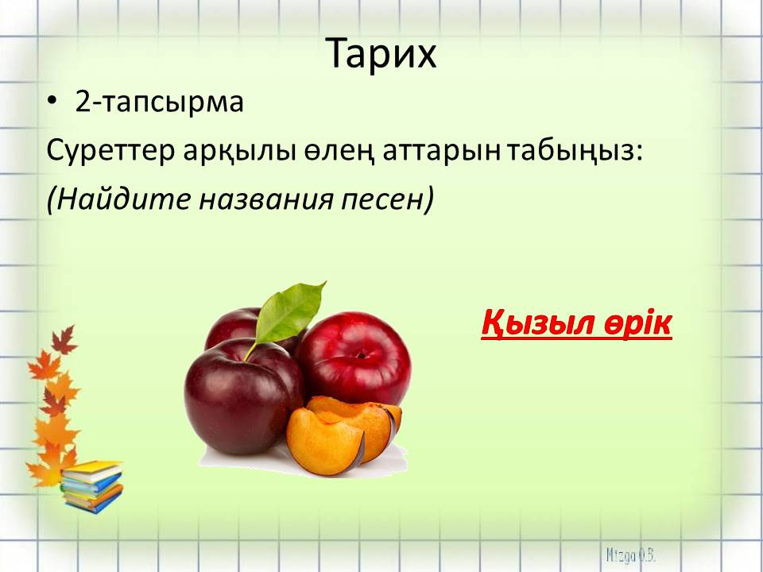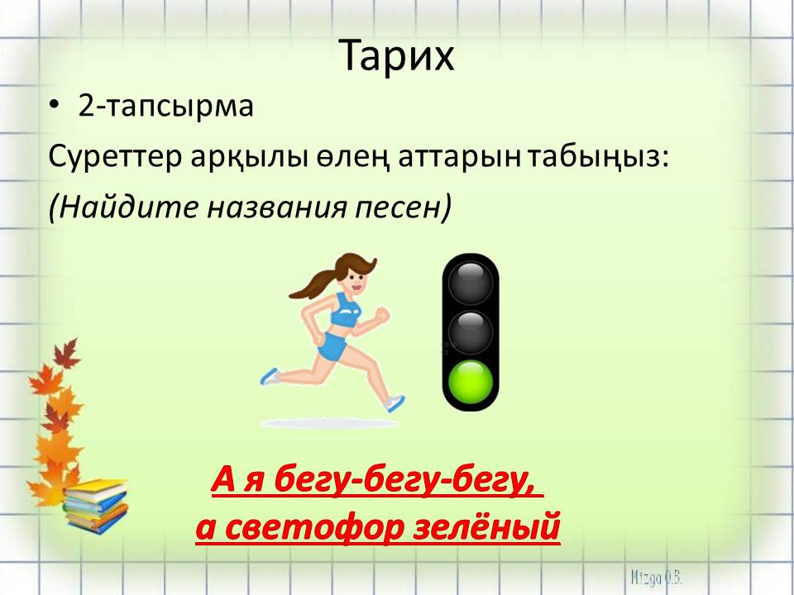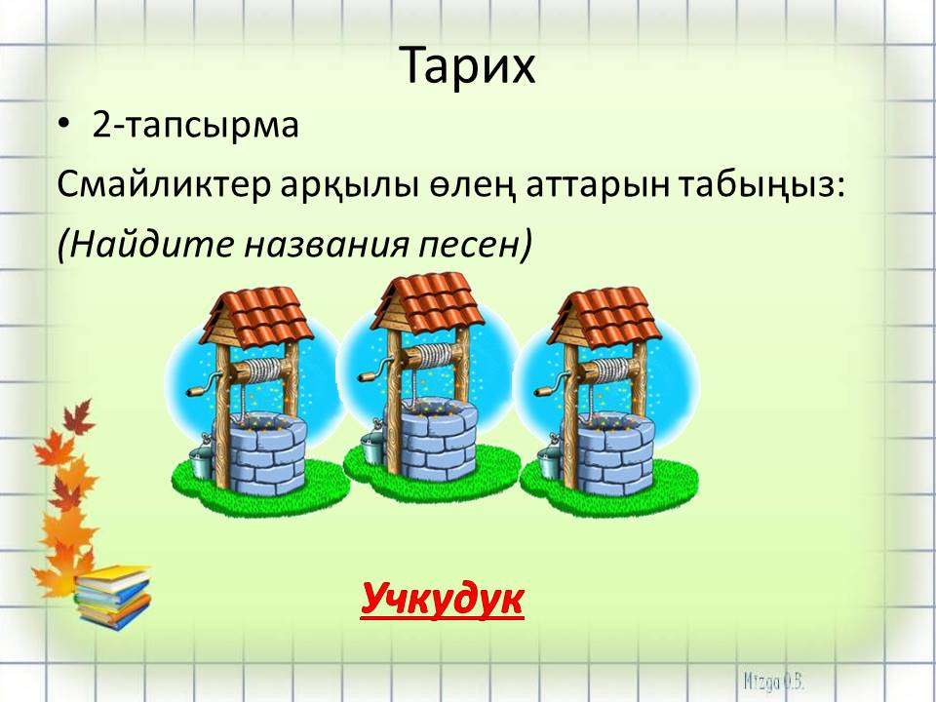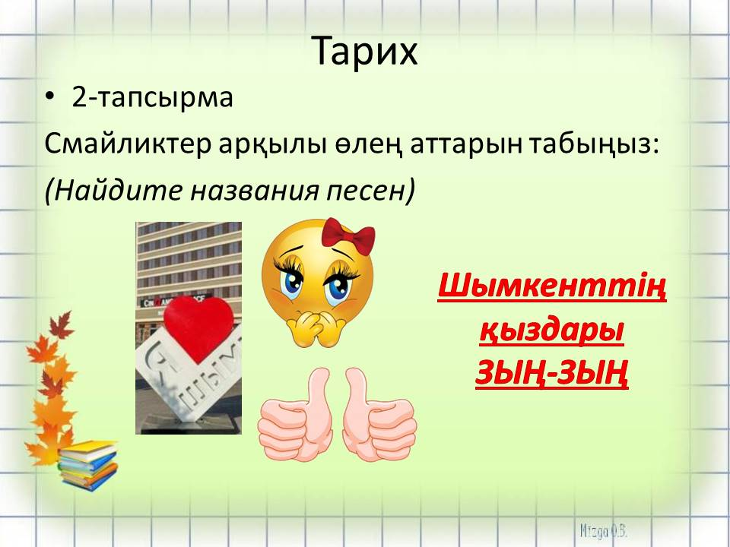

Сабақ соңында мұғалімдерге сөз беріліп, сыйлықтар мен гүлдер сыйланады.
Рақмет, сау болыңыздар!

